Jak uzyskać dostęp do e-dziennika przez rodzica lub ucznia.
Po przekazaniu e-maila wychowawcy klasy, wychowawca wysyła wiadomość powitalną do rodzica lub ucznia. Rodzic/uczeń wpisuje adres strony www.vulcan.net.pl/zdunskawola zaznacza +
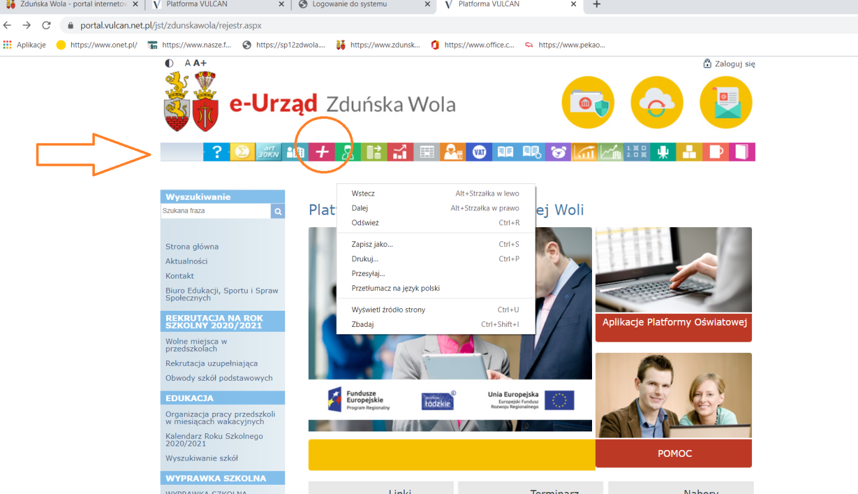
Otwiera się strona w której należy zaznaczyć ,,Przywracanie dostępu do konta”.
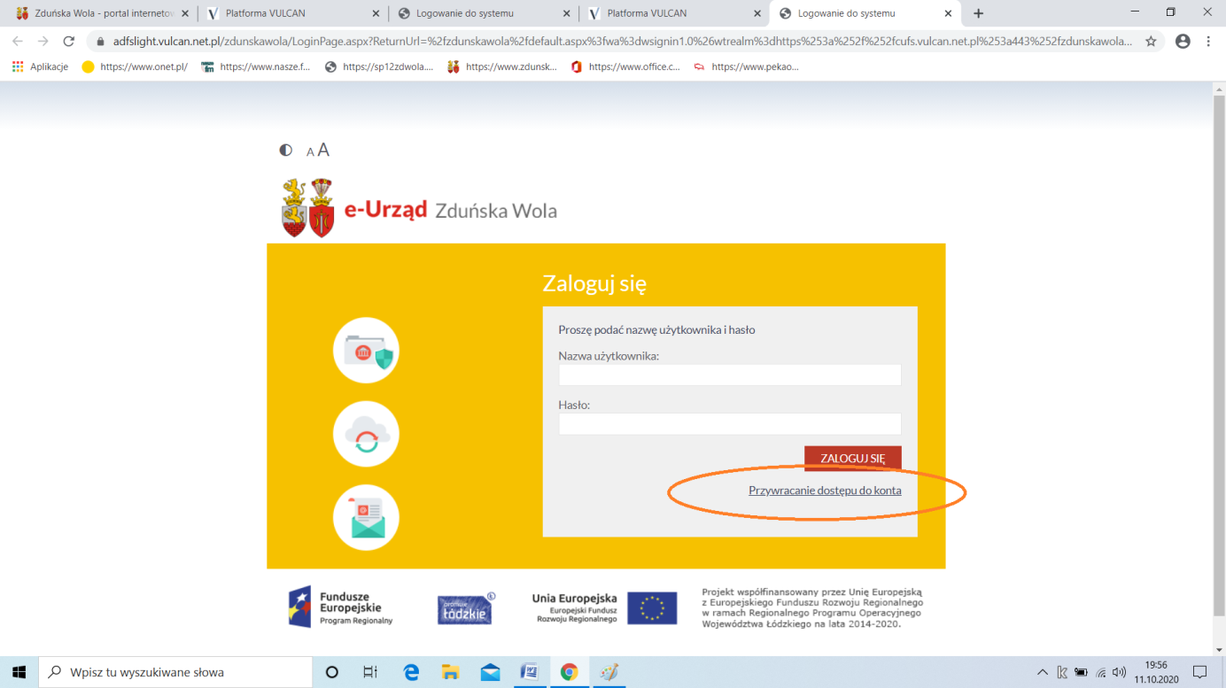
Wyświetli się poniższa strona. Należy wpisać e-mail rodzica lub ucznia i kliknąć ,, WYŚLIJ WIADOMOŚĆ”
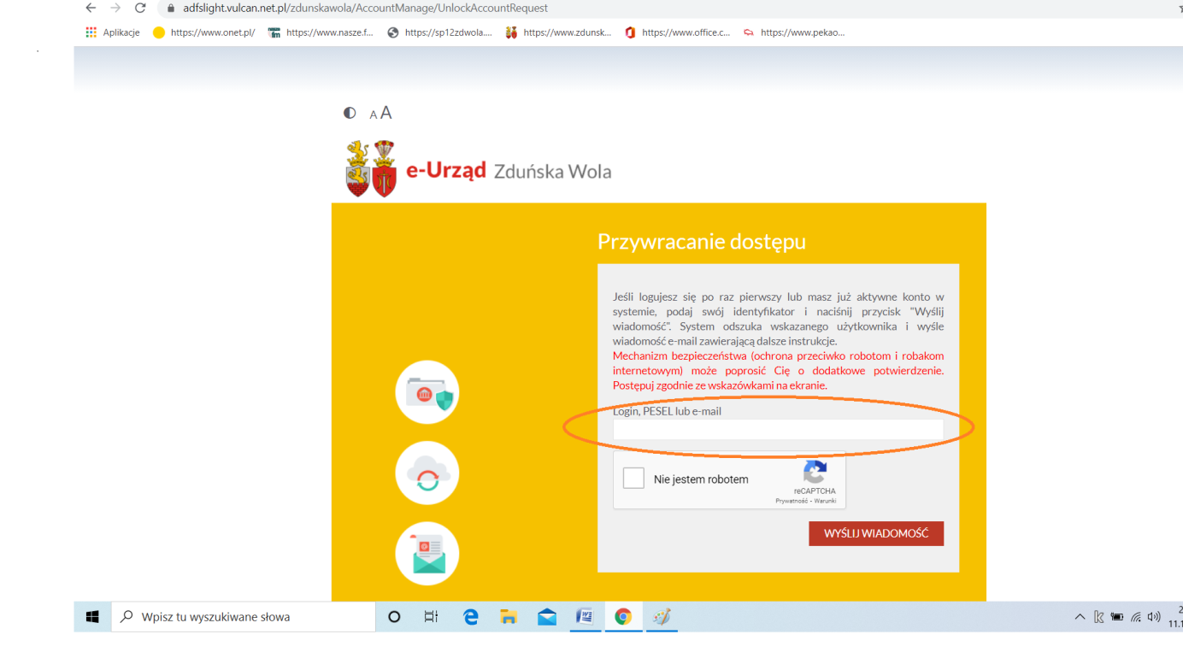
Po wysłaniu wiadomości na poczcie e-mail rodzica/ucznia szukamy wiadomości:
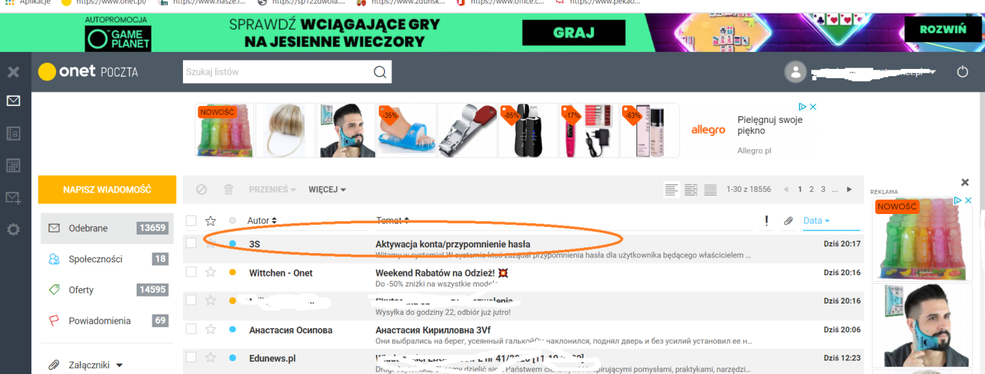
Otwieramy wiadomość, w której otrzymujemy Login (należy zapamiętać) w tym widoku PUBPUBL7 w przypadku rodzica ucznia skrót imię/nazwisko/liczba. Następnie zaznaczamy link aktywacyjny, który aktywuje konto.
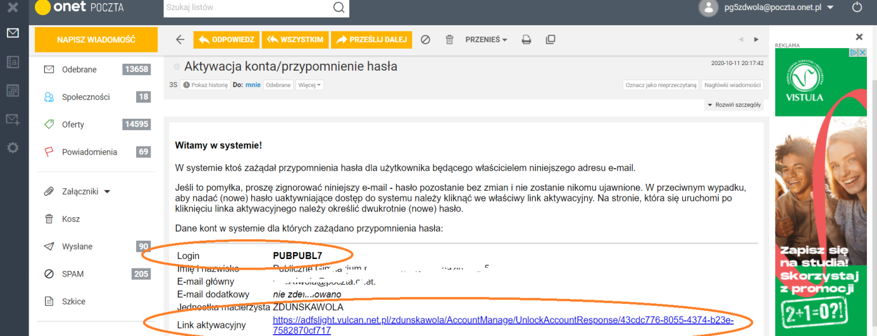
Otwiera się strona, w której należy podać x2 nowe hasło i zaznaczyć ,,USTAW NOWE HASŁO”. Hasło należy zapamiętać. Login i hasło posłużą do logowania i dostępu do e-dziennika rodzica lub ucznia.
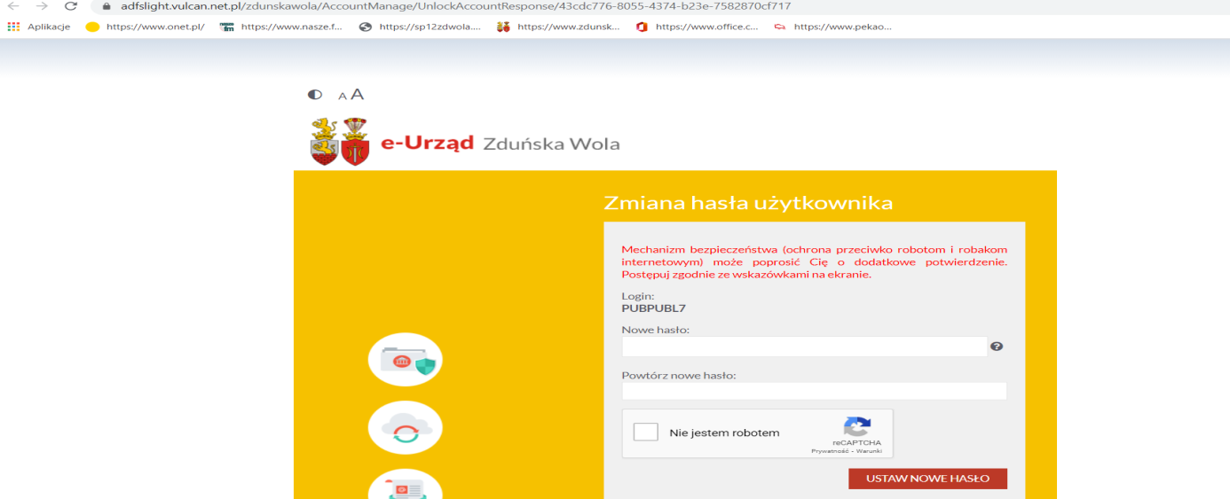

Otworzy się strona:
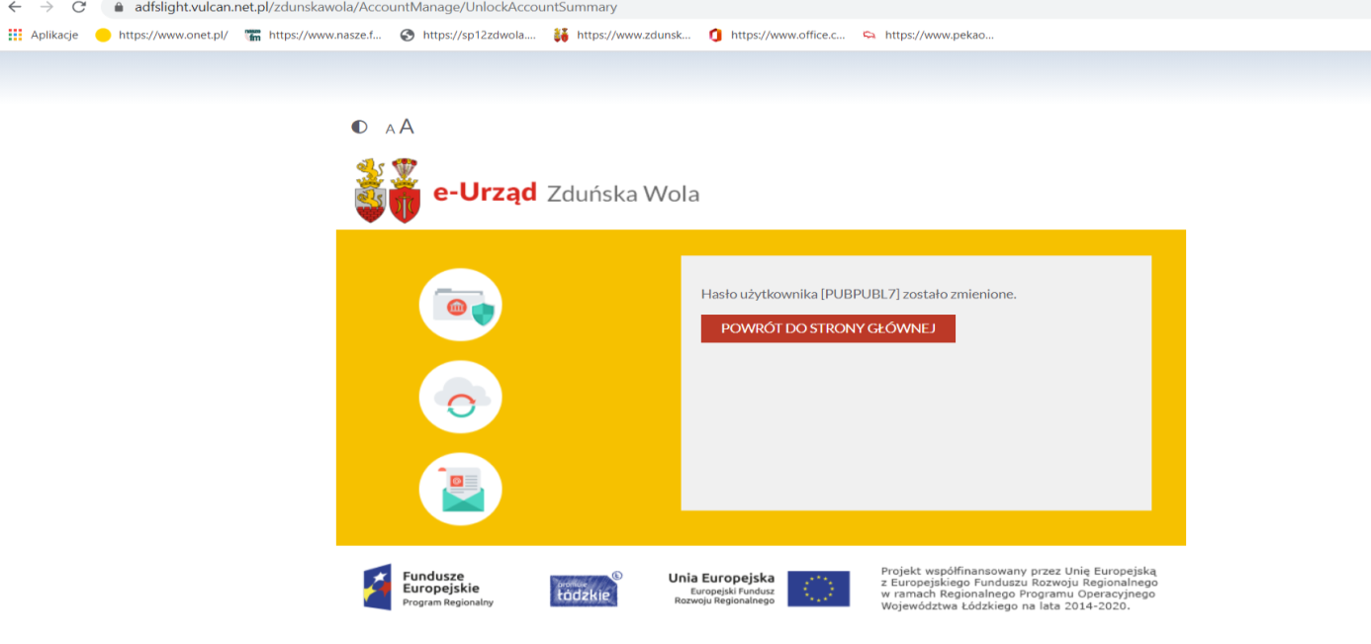
Należy zaznaczyć ,,POWRÓT DO STRONY GŁÓWNEJ”. Otwiera się strona w której zaznaczamy ,,+”.
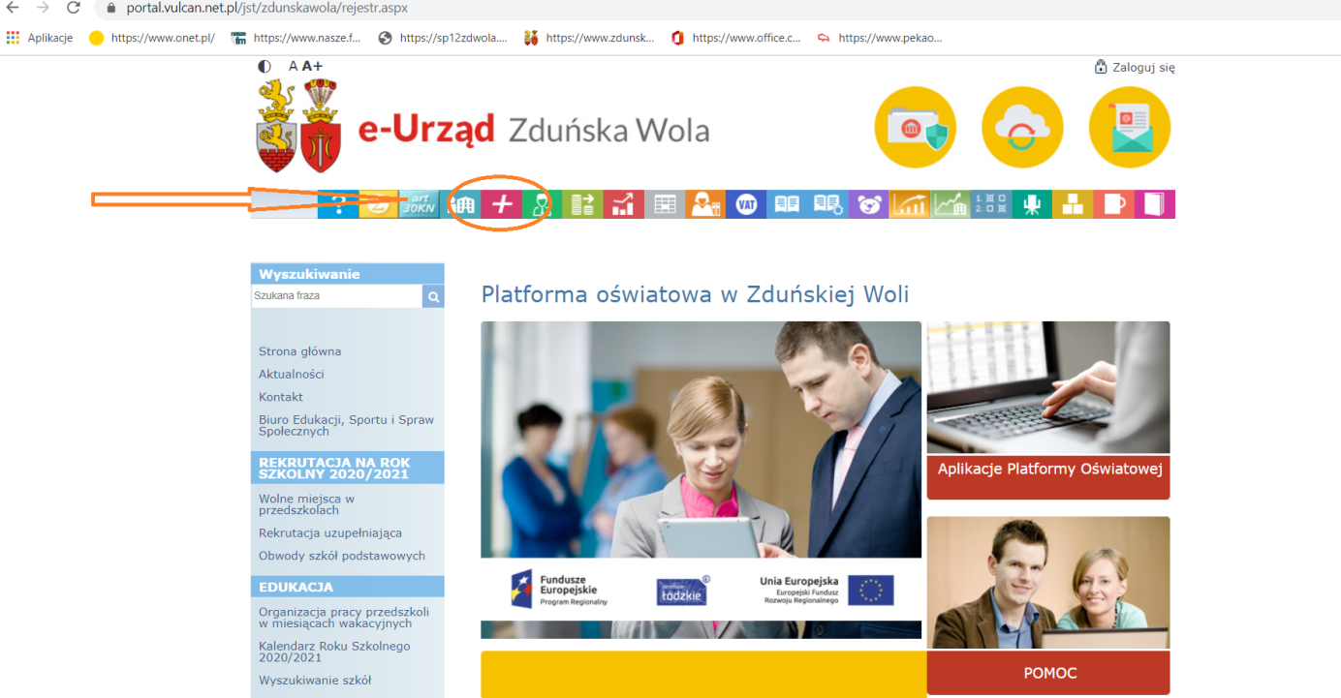
Otwiera się strona logowania w której wpisuje się otrzymany logon i nowe hasło.
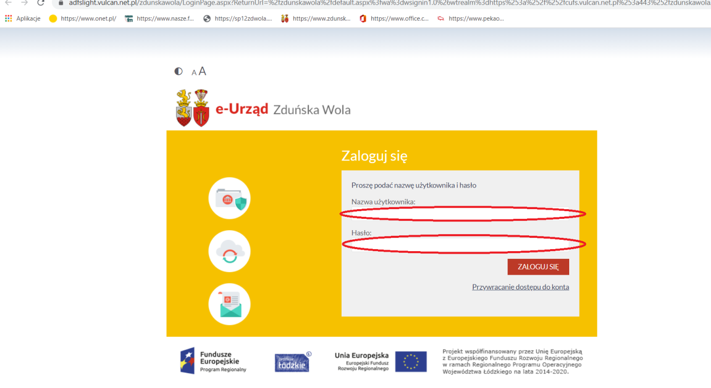
Otwiera się dziennik elektroniczny i już mamy dostęp do e-dziennika. W przypadku ucznia zaznaczamy ,,Uczeń NOWOŚĆ>” i uczeń ma dostęp do swojego dziennika.
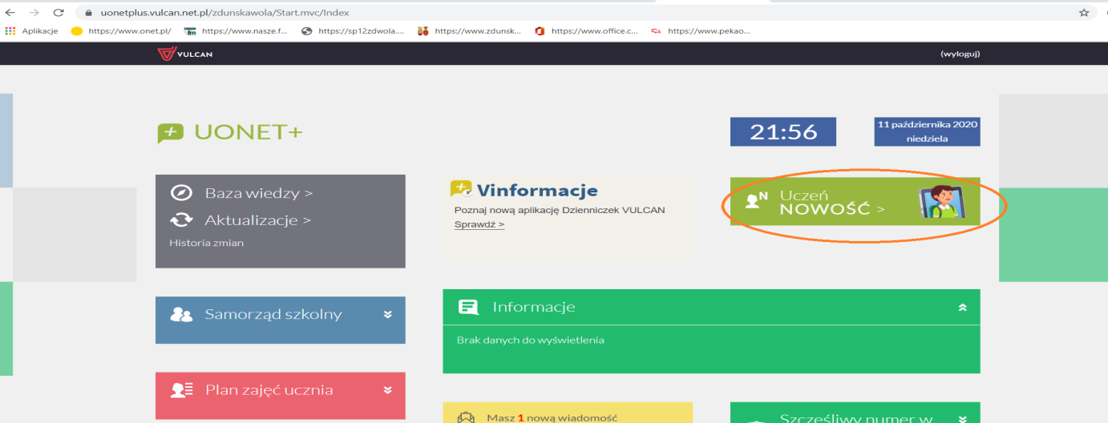
Uzyskanie dostępu do Office 365 Teams dla ucznia.
Zaznaczając zakładkę ,,Dostęp Office365” otrzymuje login i hasło pierwszego logowania do Office365.
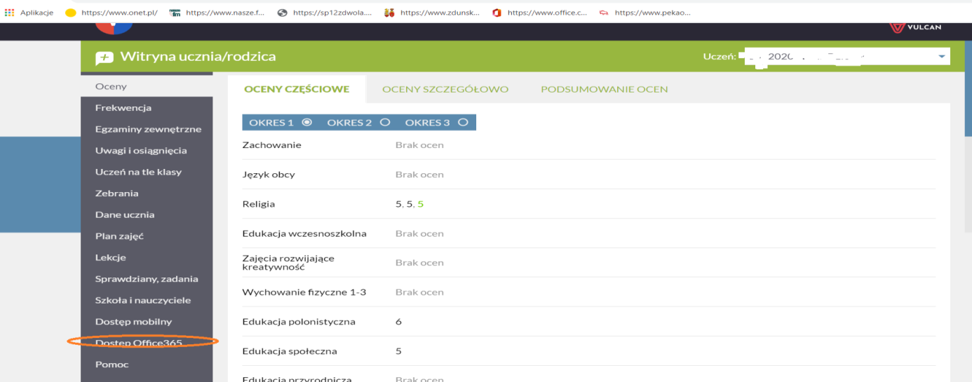
Pobieramy login i hasło i logujemy się pierwszy raz na stronie: www.office.com.
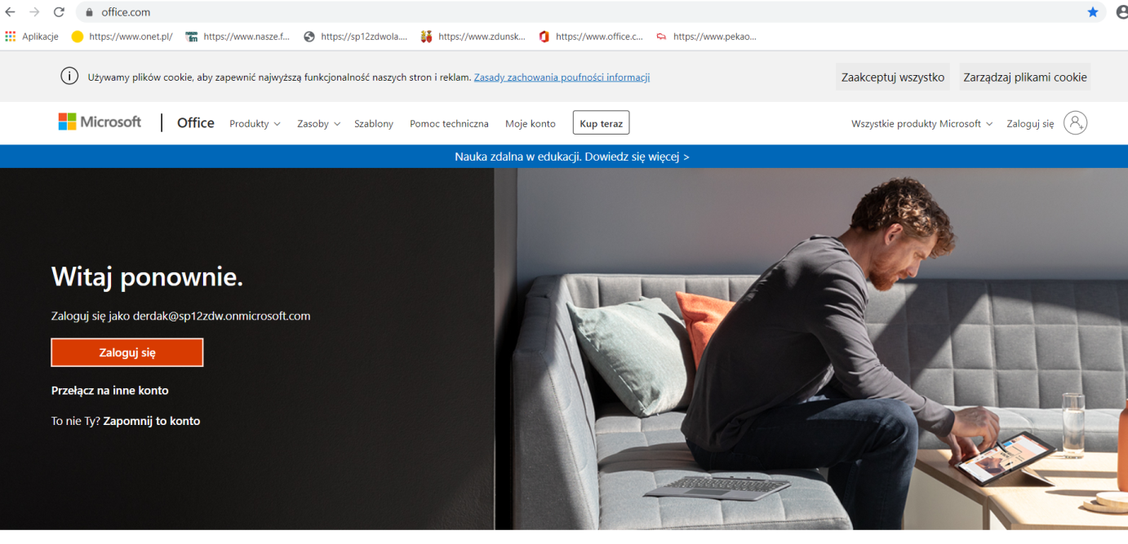
Wpisujemy login i otrzymane hasło oraz nowe swoje hasło x 2 razy, które potwierdzamy.
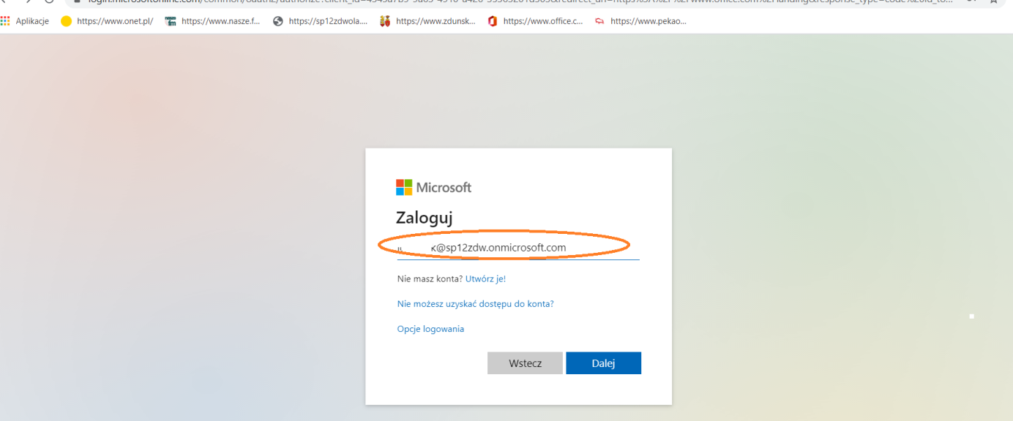
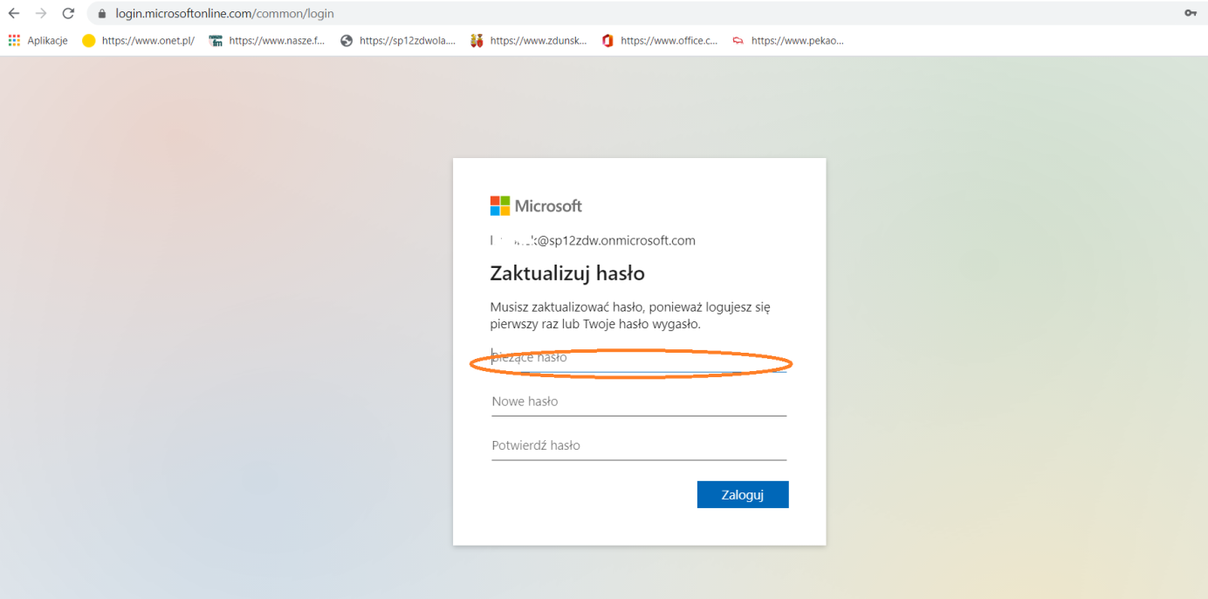
Zapamiętujemy login i nowe hasło i logujemy się od nowa na stronę www.office.com i mamy dostęp do office365Taims.
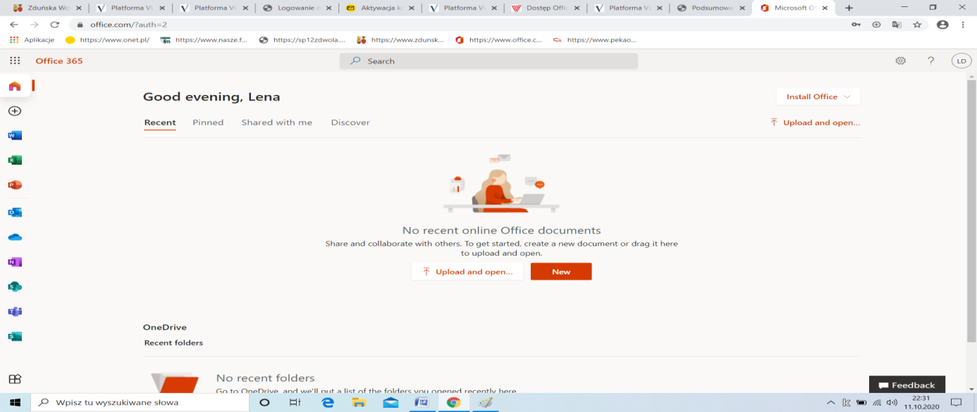
UWAGA!!!
Proszę o zapamiętanie loginów i haseł do e-dziennika i office365Taims. W przypadku zagubienia hasła do e-dziennika powyższą procedurę należy powtórzyć od nowa.

